INSTITUCIÓN EDUCATIVA DEPARTAMENTAL MONSEÑOR AGUSTÍN GUTIÉRREZ
GUÍA DE TRABAJO
ASIGNATURA | DIBUJO | CURSO | OCTAVO
DOCENTE | PEDRO RAFAEL LEIVA MÁRMOL | PERIODO | PRIMERO
FECHA DE INICIO | 29 DE ENERO 2024 | FECHA DE TERMINACIÓN | 3 DE MAYO 2024
COMPETENCIA | Competencia General: Elaborar composiciones artísticas reconociendo los elememtos que promueven la crítica social.
Competencia Específica:
- Adquirir conocimientos, habilidades y destrezas por medio de los conceptos básicos del dibujo.
- Desarrollar habilidades de pensamiento como observar, percibir, comprender, interpretar, entre otras.
- Comunicar sentimientos y emociones a través de composiciones artísticas.
DESEMPEÑOS | PARA APRENDER | Transfiere con acierto, precisión y creatividad la elaboración de composiciones artísticas..
 | PARA HACER | Elabora creativamente ejercicios donde esté presente el color, la luz y la sombra.
 | PARA SER | Propiciar el pensamiento creativo mediante ejercicios de perspectiva.
 | PARA CONVIVIR | Socializa en tu contexto la experiencia del proceso realizado con la creación de las composiciones artísticas.

- FASE ENTRADA: MOTIVACIÓN
1.1 INTRODUCCIÓN
En el contexto actual el lenguaje de la imagen preside los procesos de comunicación y es justamente la Educación Artística la que más trabaja el desarrollo de procesos de pensamiento visual, técnico y creativo. En este orden de ideas el área de Educación artística asumirá el compromiso con las y los estudiantes de transmitir un conocimiento intuitivo, simbólico, estético y especializado.
De igual manera se desarrollará un proceso de auto-aprendizaje guiado por el docente, a través del cual, el principal propósito es que cada uno de los estudiantes sea el protagonista de su propia formación.

TRABAJO A DESARROLLAR
Realiza los siguientes diez (10) dibujos, cinco (5) con lápices de colores y cinco (5) utilizando la técnica de luz y sombra (lápices 6B, 8B, 9B). Como se muestran las imágenes.
NOTA: cada dibujo debe realizarse en una hoja COMPLETA de libro de dibujo o block DIN A4.
No se recibirán dibujos en hojas sueltas o en cuadernos.
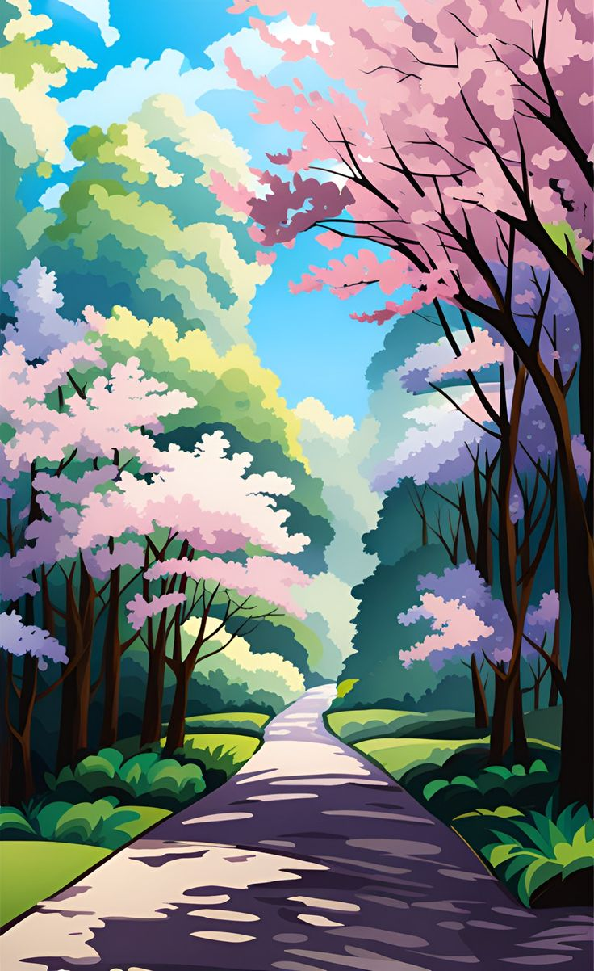

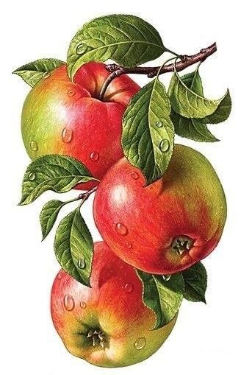

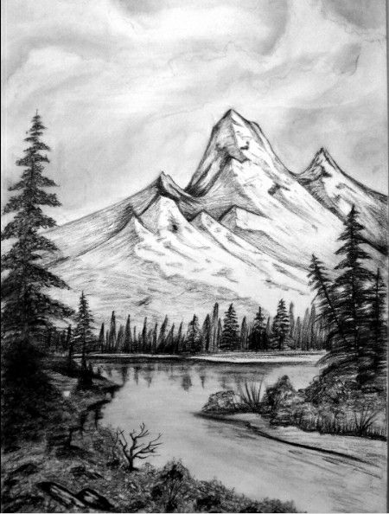

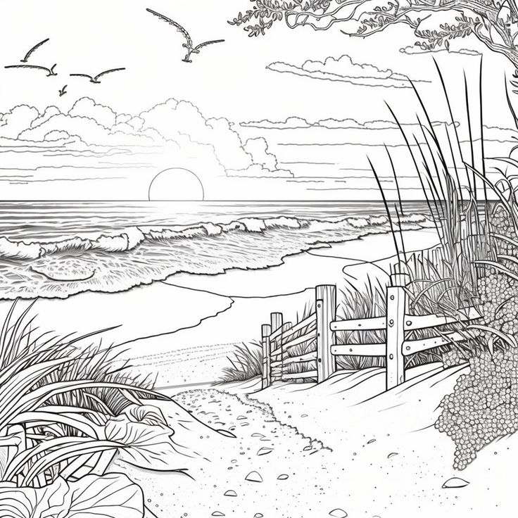

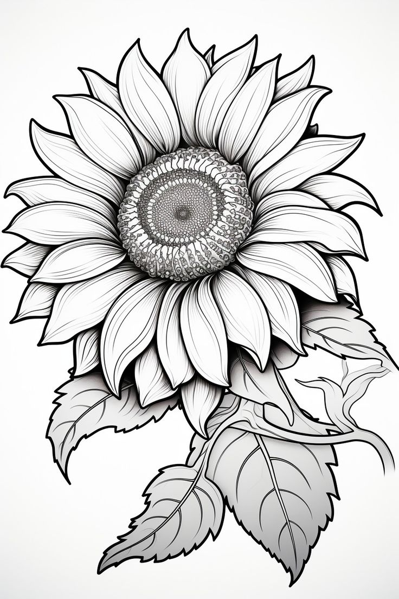
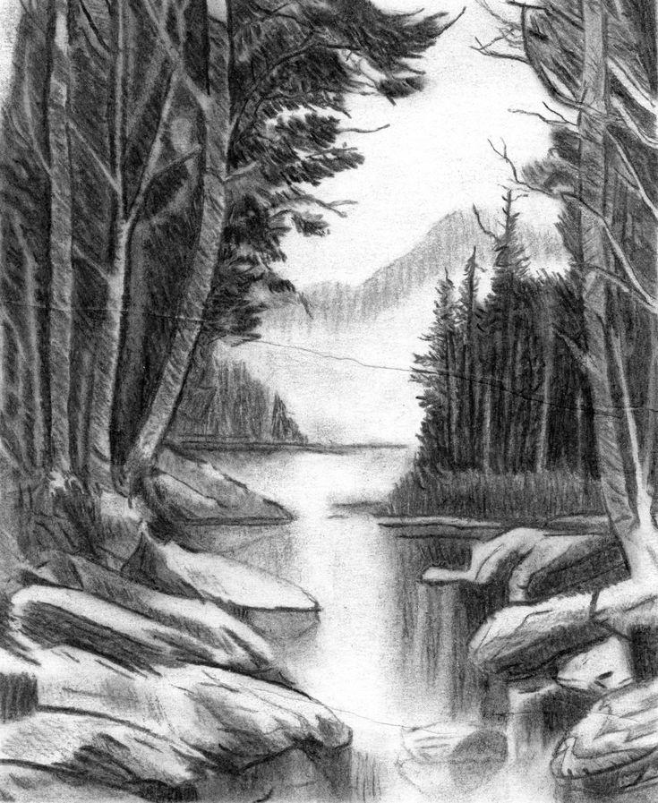

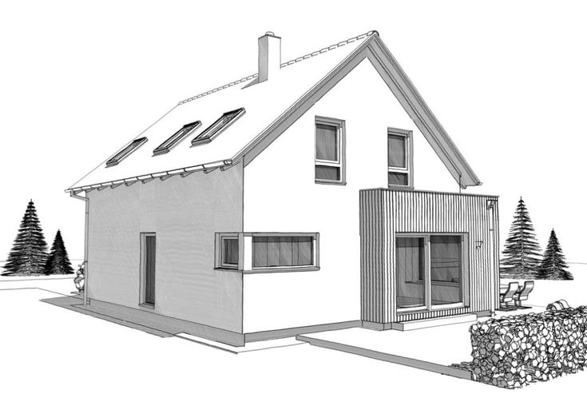
FASE DE SALIDA
Evaluación, refuerzo o planes de mejoramiento.
HETEROEVALUACIÓN: Cada una de las actividades realizadas tendrá su respectiva calificación. Se tendrá en cuenta, la participación y la calidad de los trabajos.
AUTOEVALUACIÓN: Marca con una X la valoración que crees merecer.
CRITERIO | 1 | 2 | 3 | 4 | 5
Dedico el tiempo suficiente para la preparación de actividades, pruebas y exposiciones.
Contribuyo con mi buen comportamiento en el desarrollo de las clases.
Busco asesoría de compañeros o docente cuando me surgen duras en el proceso de aprendizaje.
Asumo con responsabilidad el desarrollo de las actividades de clase cuando trabajo en forma individual o en grupo.
Llevo mis apuntes en el cuaderno de forma clara y ordenada.
Asisto puntualmente a clase de acuerdo con los horarios establecidos.
Presento oportunamente mis trabajos y tareas acuerdo con las fechas establecidas.
Participó activamente en clase contribuyendo al buen desarrollo de la misma.
Presento los materiales necesarios para el desarrollo de la clase haciendo buen uso de los mismos.
Aprovecho los espacios de refuerzo y recuperación, para mejorar mis desempeños.

COEVALUACIÓN: Cada estudiante socializa en plenaria las valoraciones de la auto-evaluación. Los compañeros participan con mucho respeto para manifestar si esas valoraciones corresponden o no a la realidad y hacer los ajustes del caso.

